SmileVoiceの使い方
※ ViaVoice VoiceCenterと一緒に使用できません。
- デスクトップにあるSmileVoiceのアイコンをダブルクリックする。(図1)
- ダブルクリックすると、図３の画面が立ち上がる。
この時、マイクは、オンになっています。そのまま発話して下さい。

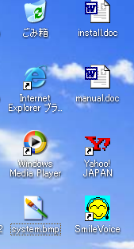
図 1

初回起動時に、図2のような画面が出るときがあります。そのときは、「ブロックを解除する」をクリックして下さい。
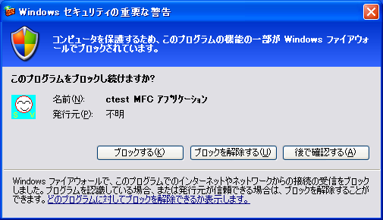
図 2
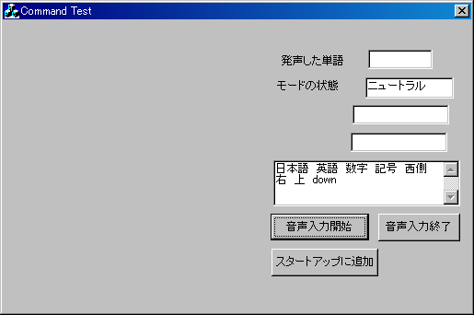
図 3：ニュートラルモード
◎(図3)の赤い矢印の部分が発話できる単語です。発話後、発話した単語の枠に
その単語が出てから次の単語を発話して下さい。
- ひらがな入力

- 文章を書く時は、「日本語」と発話し、モードの状態を日本語にする。(図4)
- 次に、「いろは」と発話すると、ひらがなが入力できる。(図５)
- ［さ］を入力する時は、「２」と発話して「V」と発話する。
- 黄色に変わっている方から、発話する。
- 全角になっている状態で入力します。もし半角になっている時は、
    - 半角／全角キーを押す。
    - 音声で切り替える時、「オッケー」→「オッケー」→「記号」→「９」→「V」で全角にして、「オッケー」でニュートラルモード(図４)に戻る。
- 1段階目を間違って発話した時は、１０秒待つか、「オッケー」と発話する。
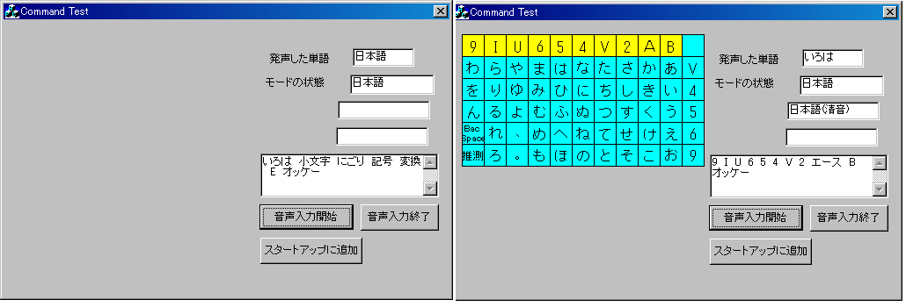
図 4 図 5
- ［っ］など小さい文字や、［ぱ］行を入力する時は、「オッケー」で(図４)に戻り「小文字」と発話する(図6)。
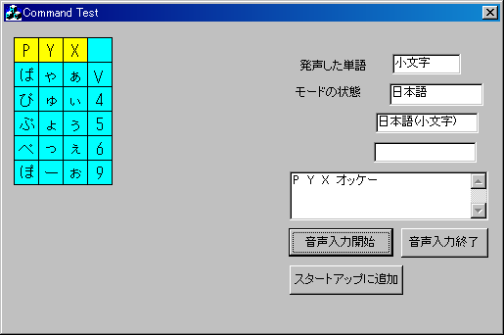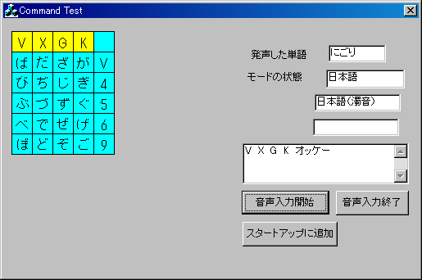
図 6 図 7
- ［が］など濁音を入力する時は、(図4)に戻り「にごり」と発話する(図7)。
- 小文字や、濁音を入力後は、「オッケー」で(図4)に戻り、入力したいモードを選択する。
- かな漢字変換
例：佐賀市
- 日本語モードで［さがし］と入力する(図8)。
- 「オッケー」で、(図４)に戻り「変換」と発話する。
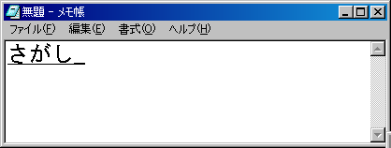
図 8
- 変換したい文字が出てきた時は、「E」と発話して、(図４)に戻りもう一度「E」と発話して確定する。
- 変換したい文字でない時(図9)は、もう一度「変換」と発話する(図10)。
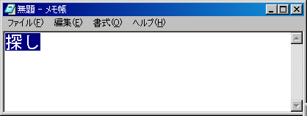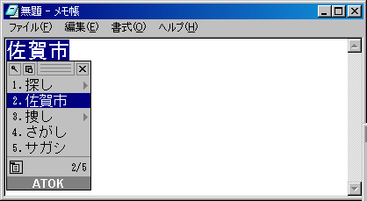
図 9 図 10
- 変換したい文字の番号を発話する(図11)この場合は、「２」と発話。
        - １は「エース」・３は「V」・７は「U」・８は「I」・０は「B」
        - ２・４・５・６・９はそのまま発話する。
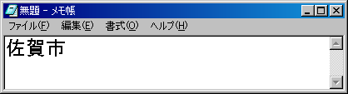
図 11
- 「E」と発話して日本語モード(図4)に戻る。
- 漢字の候補が１０個以上あり、次の候補に移りたい時は「down(ダウン)」と発話する。
- 文節の長さを変える時は、２．の後「オッケー」と発話して、長くする時は「右」・短くする時は「西側」と発話すると一文字ずつ長さが変わる。
- 変換したい所で「オッケー」と発話後、変換する。(操作３から)
- アルファベット入力

  - ニュートラルモード(図３)で「英語」と発話する。(図１２)

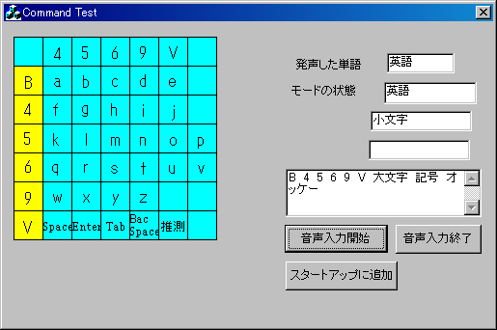
図 12
  - ひらがなと同じように、２回発話して、１文字を入力する。
  - アルファベットは、そのまま発話できるものとかわりの単語を発話するものがある。そのまま発話するものは黄色になり、かわりの単語を発話するものは緑色になる。
例：［a］と入力する場合、「B」→「４」と発話する。
例：［k］と入力する場合、「５」→「Ｋ」と発話する。

  - 大文字の場合、「大文字」と発話する。(図１３)
入力方法は、小文字と同じ。
  - 大文字の状態で、「オッケー」と発話すると、小文字に戻る。

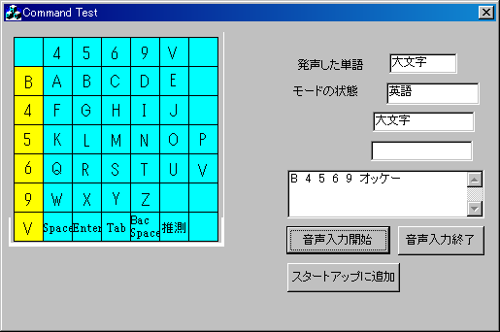
図 13
- 数字入力

- ニュートラルモード(図３)で「数字」と発話する。(図１４)
- 黄色に変わっている単語を発話する(Aは「エース」と発話)。
例：［７］と入力する場合、「U」と発話する。

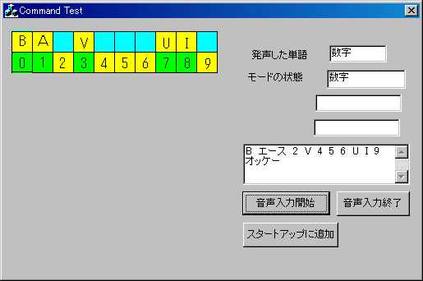
図 14

- 記号入力

- 記号を入力する時は、日本語モード(図４)か、英語モード(図１２)で、「記号」と発話する。(図１５)
- 例：［？］を入力する場合、「５」→「V」と発話する。

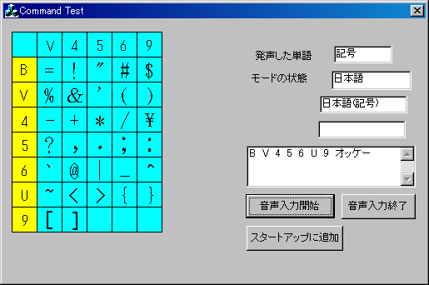
図 15
- 特殊キー操作

  - ファンクションキーやマウス操作の時使用します。
  - ニュートラルモード(図３)で「記号」と発話する。(図１６)
  - ショートカットキーの使い方は、例1を参照
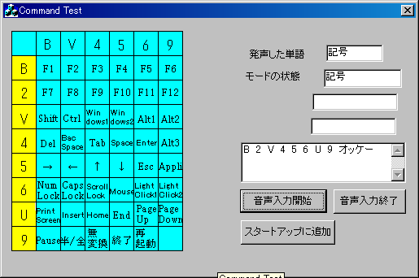
図 16
- 特殊キー操作(マウス操作)
◇ カーソルの移動方法
  - (図16)で「６」→「５」と発話する。(図１７)
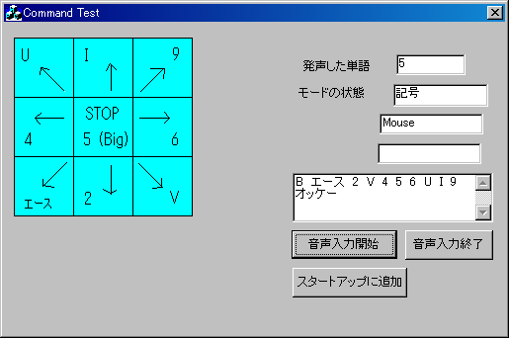
図 17

  - 動かしたい方向の単語を発話すると、ゆっくりマウスカーソルが動きます。
例：右に動かす時は「6」と発話。
  - 動いている時でも、発話すれば方向を変えることが出来ます。
  - 止める時は、「５」と発話する。
  - カーソルを大きく移動する時は、止まっている状態で、「５」と発話し、動かしたい方向の単語を発話する。
例：右に大きく動かす時は「５」→「６」を繰り返す。

◇ クリックとドラッグの方法
クリック
- マウスカーソルをクリックしたい場所に移動させる。
- そこで、「B」と発話すると、マウスの左ボタンが押された状態になる。
- もう一度「B」と発話すると、クリックになる。
- または、カーソルを移動後「オッケー」→「６」→「６」でクリック
ドラッグ
- ドラッグする時は、「B」と発話して、左ボタンが押された状態で、マウスを動かす。
- ドラッグを終了する時は、「B」と発話する。

◇ ダブルクリックの方法
- マウスカーソルをクリックしたい場所に移動させる。
- 「オッケー」と発話し、(図１６)に戻る。
- 「６」→「９」と発話するとダブルクリックできる。

◇ 右クリックの方法
- マウスカーソルをクリックしたい場所に移動させる。
- 「オッケー」と発話し、(図１６)に戻る。
- 「９」→「９」と発話すると右クリックできる。

◇ 特殊キーの説明
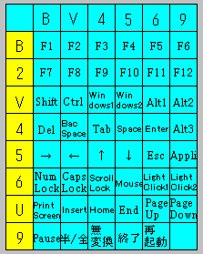
図 18
  - Win1
    - Win1…スタートメニューを選択する。
    - カーソルを移動させたい方向を選んで、その後、数字を選択し、移動する。
    - 移動方向を変更したい場合は、「オッケー」と発話する。
    - メニューを選択できたら、「オッケー」と発話して、特殊キーモード(図16)に戻る。
    - (図18)で、Enterキーを選択する。「４」→「６」

  - Win2…
    - Windowsキーを押したままの状態になります。次に何か入力すると解除される。
    - 英語モードに飛ぶのでアルファベットを入力する。
    - 英語モードで「オッケー」と発話すると、特殊キーモードに戻る。
    - もう一度「オッケー」と発話すると、Win2キーが解除される。

  - Alt1…
    - カーソルを移動させながら、実行したいメニューを選択する(Win1と同様の操作)

  - Alt2…
    - Altキーを押したままの状態になる。次に何か入力すると解除される。
    - Alt2の場合は、Win2と違い、特殊キーモードにいるままの状態になる。
    - 何も選択したくない場合は、「オッケー」と発話すると、Altキーが解除される。

  - Alt3…
    - 複数のアプリケーションを切り替えるときに使う。
    - 選択すると、数字でTabキーを何回押すか選択できるので、数字を発話して実行したいアプリケーションを選択する。
    - 「オッケー」と発話すると、Altキーが解除されて特殊キーモードに戻る。

  - Ctrlキー(Win2と同様の操作)

  - Shiftキー(Alt2と同様の操作)

  - Appl…Applicationキー。

例1： ショートカットキー
Ctrl + Ｘ | 切り取り
Ctrl + Ｃ | コピー
Ctrl + Ｖ | 貼り付け
Ctrl + Ｚ | 元に戻す
Ctrl + Ｓ | 保存(上書き保存)
Ctrl + W | 窓を閉じる
Ctrl + Ｆ | 検索
Ctrl + P | ファイルの印刷
Ctrl + N | ファイルやフォルダの新規作成
Ctrl + A | ウィンドウ内の全てを選択
Shift + Delete | ファイルなどをゴミ箱へ入れずに削除
Alt + F4 | ソフトの終了
Alt + Tab | ウィンドウの切り替え（Alt3）
Windows + D | すべてのウィンドウを最小化/元にもどす
Windows + L | ログイン画面へ

- カーソルの移動

  - ワードなどで点滅しているカーソルを動かすには、ニュートラルモード（図３）で上下左右を選ぶ（下は「down」、左は「西側」と発話）。
  - また（図１６）でも選択できる。
  - 選択後何個動かしたいか発話する。
  - 上や下を選んでいる時に「B」を発話するとPage Up、Page Downが選択される。
  - デスクトップ上のアイコンを選択する時も、上下左右で選択し、Enterキーで確定する。

- SmileVoiceの終了

  - 閉じる［×］ボタンをクリックする。
  - 7.特殊キー操作の（オ）のAlt3の操作で、SmileVoiceを選択し「V」→「９」→「B」→「５」で終了する。

- Windowsの終了

  - SmileVoiceで音声入力している時は。特殊キーモード（図１６）で「９」→「５」で終了する。

